СТЕРИЛИЗАТОР
СТН-18

РУКОВОДСТВО ПО ЭКСПЛУАТАЦИИ
СТН-18.00.000 РЭ

ВНИМАНИЕ! Внимательно прочтите руководство, содержащее важную информацию по установке, подключению, пуску, эксплуатации и обслуживанию изделия.
- Подключение и пуск оборудования должно выполняться только специалистами специализированных организаций, имеющих право на проведения работ с теплоэлектрическим оборудованием.
- После подключения и пуска оборудования необходимо оформить Акт пуска оборудования в эксплуатацию (Приложение А), подписанный представителями специализированной организации и потребителя.
- В течении гарантийного срока неисправности, возникающие по вине изготовителя, устраняются персоналом сервисной службы (при наличии акта пуска оборудования).
- В случае утери руководства по эксплуатации владелец оборудования лишается права на гарантийный ремонт. Дубликаты руководства по эксплуатации не выдаются.
Гарантийные обязательства не выполняются в случае:
Несоблюдения правил транспортировки и хранения;
Несоблюдения правил установки и эксплуатации;
Разборки и ремонта оборудования лицами, не имеющими на это право.

Правила и условия реализации.
Изготовитель осуществляет производство и все виды реализации: оптовая, розничная и т.д.
Изделие передается на реализацию после проверки на работоспособность, безопасность и комплектность.
К каждому выпускаемому изделию в соответствии с требованиями технического регламента прилагается комплект эксплуатационной документации

Оглавление

ВВЕДЕНИЕ 2
- ОПИСАНИЕ И РАБОТА 4
- ПОДГОТОВКА К ИСПОЛЬЗОВАНИЮ 7
- ИСПОЛЬЗОВАНИЕ 7
- ОБСЛУЖИВАНИЕ И РЕМОНТ 8
- УСЛОВИЯ ХРАНЕНИЯ И ТРАНСПОРТИРОВАНИЯ 8
- УТИЛИЗАЦИЯ 8
- КОМПЛЕКТНОСТЬ 8
- СРОК СЛУЖБЫ, ГАРАНТИИ ИЗГОТОВИТЕЛЯ 9
- СВЕДЕНИЯ О КОНСЕРВАЦИИ 10
- СВИДЕТЕЛЬСТВО О УПАКОВЫВАНИИ 10
- СВИДЕТЕЛЬСТВО О ПРИЕМКЕ 10
Приложение А Акт пуска оборудования в эксплуатацию 11

Руководство по эксплуатации (РЭ) предназначено для ознакомления обслуживающего персонала и специалистов, производящих установку, подключение и техническое обслуживание стерилизатора СТН-18.
Декларация о соответствии № RU Д-RU.AE81.B.12619 от 18.10.2017 срок действия до 17.10.2022.

1. ОПИСАНИЕ И РАБОТА.
  - Назначение изделия.
Стерилизатор (далее - прибор) предназначен для обеззараживания ножей больших и малых размеров, а также других инструментов на предприятиях общественного питания и других предприятиях пищевых отраслей промышленности и торговли.
Стерилизатор изготавливается в климатическом исполнении УХЛ, категории размещения 4 по ГОСТ 15150-69.
Прибор рассчитан на работу в помещениях с температурой воздуха от 10 до 55˚С и среднемесячной относительной влажностью 80% при 27˚С.

Пример условного обозначения:
Стерилизатор:
СТН-18 УХЛ 4 ТУ 5151-033-07501607-09

  - Технические характеристики.
1.2.1. Прибор работает от сети переменного тока с наличием заземления частотой 50 Гц, напряжением 220 В.
1.2.2.Основные параметры и размеры прибора приведены в таблице1.

Таблица1
Наименование параметра | Норма
1. Максимальная загрузка ножей | 18
2. Номинальная потребляемая мощность, Вт | 15
3. Лампа ультрафиолетового излучения Т8 UVC 15W G13
4. Средний срок службы лампы, ч | 5000
5. Габаритные размеры, мм, не более: длина  ширина  высота | 500  150*  615
6. Масса, кг | 7
*Размер без выступающей части.

  - Состав изделия.
Стерилизатор в соответствии с рисунком 1 состоит из корпуса поз.1 с решеткой для ножей и других приборов поз.2, крыши поз.3 с приборами управления и дверь поз.4.
  - Устройство и работа.
    - Все конструктивные элементы прибора выполнены из нержавеющей стали, разрешенной Министерством Здравоохранения Российской Федерации для использования на предприятиях общественного питания.
Особенностью прибора является возможность обеззараживания ножей и других приборов при помощи ультрафиолетового излучения в диапазоне длин волн 205-315 нм. Прибор оснащен датчиком времени - таймером, рассчитанным на максимальное время облучения - 60 минут.
Источником ультрафиолетового излучения являются бактерицидные лампы низкого давления, безозоновые типа Т8 UVC с мощностью 15 Вт.
Конструкция прибора обеспечивает его тщательную санитарную обработку.
Стерилизатор является прибором с закрытым облучателем.
Время пребывания персонала с работающим прибором не ограничено.
    - Перед первым включением прибора необходимо провести чистку наружной и внутренней поверхности мягкой губкой с мыльным нейтральным раствором. После протереть сухой мягкой тканью.
    - Включить прибор в электросеть переменного тока напряжением 220 В ±10% с частотой 50 Гц с наличием заземления.

Откройте дверь и поставьте предварительно вымытые и высушенные ножи в стерилизатор.

Закройте дверь.

Установите таймер на 50 мин., повернув его по часовой стрелке.

Внимание! Строго запрещено открывать дверь в процессе работы прибора.

После окончания установленного времени прибор выключится и подаст звуковой сигнал.

Откройте дверь и возьмите ножи.

После выключения прибора после обеззараживания можно загрузить в стерилизатор следующую партию ножей.

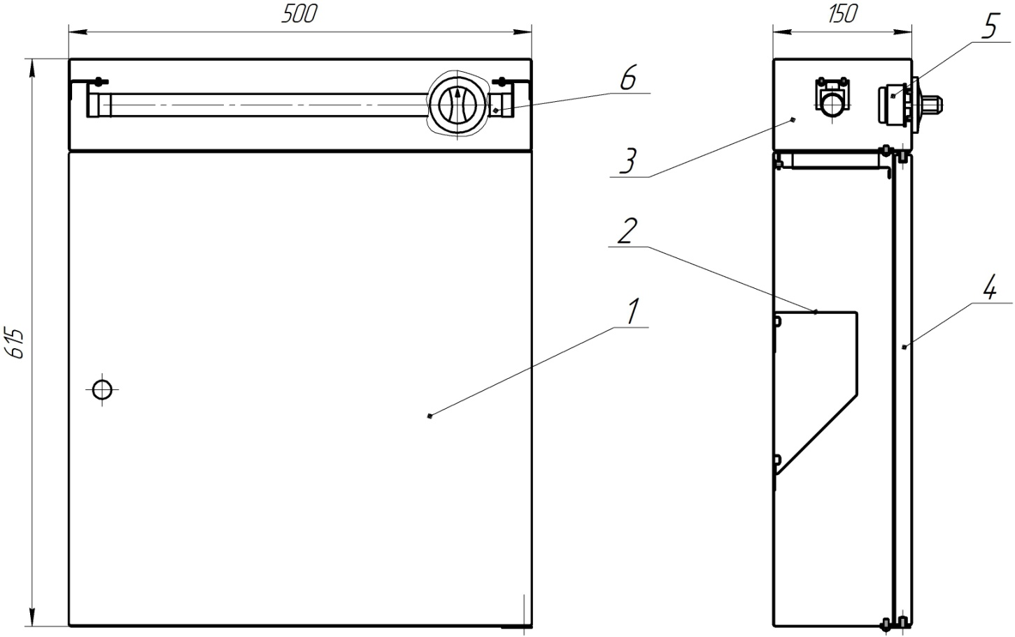

1. Корпус; 2. Решетка; 3. Крыша; 4. Дверь; 5. Таймер; 6. Лампа.

Рисунок 1. Стерилизатор.

    - Схема электрическая принципиальная и перечень электрических элементов шкафа приведены на рисунке 2.
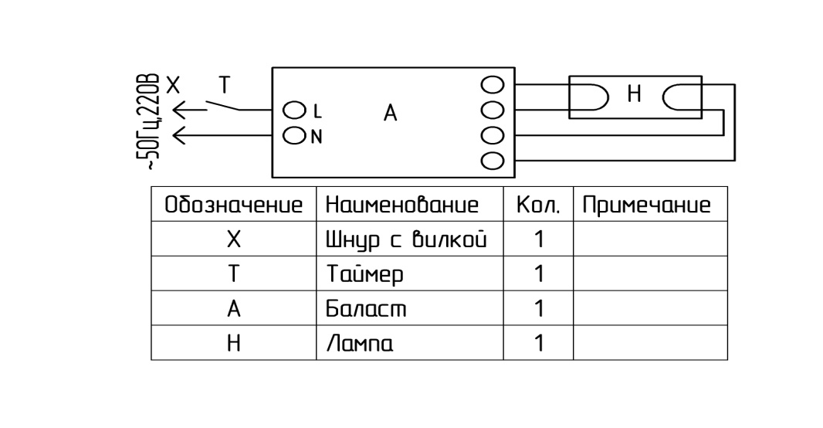

Рисунок 2 – Схема электрическая принципиальная.

  - Маркировка.
    - К прибору прикреплена табличка, содержащая следующие данные:
товарный знак завода- изготовителя;
обозначение изделия;
технические условия;
порядковый номер (по системе нумерации завода-изготовителя);
номинальное напряжение, В;
номинальная частота, Гц;
номинальная мощность, кВт;
род тока;
обозначение степени защиты;
год и месяц выпуска.
    - Транспортная маркировка груза - по ГОСТ 14192-96 с нанесением манипуляционных знаков: «Верх», «Хрупкое», «Осторожно», «Беречь от влаги».
Маркировка наносится окраской по трафарету на двух смежных сторонах тары.
  - Упаковка.
Каждое изделие должно быть упаковано в коробку и закреплено скотчем. Лампа в штатной упаковке вставлена в изделие и зафиксирована скотчем.

2. ПОДГОТОВКА ИЗДЕЛИЯ К ИСПОЛЬЗОВАНИЮ.

2.1. Меры безопасности при подготовке изделия.

2.1.1. По способу защиты от поражения электрическим током стерилизатор соответствует 1 классу по ГОСТ Р 51374-99.
2.2. Установка.
Проверить комплект поставки согласно р. 7.
Установить прибор на стене в устойчивом положении.

3. ИСПОЛЬЗОВАНИЕ ИЗДЕЛИЯ.

3.1. Меры безопасности при эксплуатации.
При эксплуатации прибора необходимо соблюдать следующие правила безопасности:
- ЗАПРЕЩАЕТСЯ УСТАНАВЛИВАТЬ ИЛИ ЗАМЕНЯТЬ ЛАМПУ ПОД НАПРЯЖЕНИЕМ СЕТИ;
- по окончании работы отключить прибор от электросети;
- санитарную обработку прибора производить только после ее отключения от электросети;
- вызывать электромеханика при обнаружении неисправностей;
- в случае боя лампы и попадания ртути в помещение должна быть проведена тщательная демеркуризация с привлечением специализированной организации;
- лампы вышедшие из строя, должны храниться упакованными в специальных помещениях и периодически вывозиться для уничтожения и дезактивации в специально отведенные места;
- при работе с бактерицидной лампой, находящейся в поле зрения, надо защищать глаза очками с простыми стеклами и иметь в виду, что облучение бактерицидной лампой при отсутствии защитных средств может вызвать болезненный ожег кожи лица, рук и слизистой оболочки глаз.

4. ОБСЛУЖИВАНИЕ И РЕМОНТ.
Техническое обслуживание прибора производится только при его отключении от электросети.
К ремонту прибора допускаются лица, имеющие документ, удостоверяющий право производить ремонт электроустановок.

УСЛОВИЯ ХРАНЕНИЯ И ТРАНСПОРТИРОВАНИЕ.
6.1. Приборы должны храниться в транспортной таре в помещении при температуре от плюс 50˚С до минус 50˚С.
6.2. Транспортирование прибора, упакованного в тару, допускается в закрытом транспорте: автомобильном, железнодорожном, контейнерах, речном или морском в соответствии с правилами перевозки грузов, действующими на данном виде транспорта.
6.3. После транспортирования при отрицательных температурах изделие перед включением должно быть выдержано в течении 24 часов при нормальных условиях.

УТИЛИЗАЦИЯ.

7.1. Критерии предельного состояния
Критерием предельного состояния изделия является разрушение корпуса.

7.2.Сведения об утилизации
7.2.1. Для подготовки изделия к утилизации провести демонтаж изделия и выбрать группы составных частей и комплектующих.
7.2.2. Утилизацию проводят в порядке, установленном соответствующими инструкциями на предприятии производящем утилизацию.

КОМПЛЕКТНОСТЬ.
Комплект поставки стерилизатора приведен в таблице 5.

Таблица 5
Обозначение изделия | Наименование изделия | Кол., шт. | Примечание
СТН-18.00.000 | Стерилизатор СТН-18 | 1
 | Лампа ультрафиолетового излучения Т8 UVC 15W G13 | 1
 | Упаковка | 1
 | Эксплуатационная документация
 | Руководство по эксплуатации | 1 экз.

СРОК СЛУЖБЫ, ГАРАНТИИ ИЗГОТОВИТЕЛЯ.
8.1. Завод изготовитель гарантирует соответствие изделия ТУ 5151-033-07501604-09
8.2 Полный установленный срок службы стерилизатора не менее 8 лет со дня ввода в эксплуатацию.
8.3. Назначенный срок хранения изделия без консервации – 12 месяцев.
8.4. Гарантии изготовителя (поставщика);
8.4.1. Изготовитель гарантирует соответствие стерилизатора требованиям конструкторской документации при соблюдении потребителем условий транспортирования, хранения, монтажа, и эксплуатации.
8.4.2. Гарантийный срок эксплуатации – 24 месяца со дня ввода его в эксплуатацию.
8.4.3. Гарантийный срок хранения – 12 месяцев со дня изготовления (консервации).
8.4.4. В течении гарантийного срока службы стерилизатора предприятие- изготовитель гарантирует безвозмездное устранение выявленных дефектов изготовителя, замену составных частей изделия при наличии акта ввода в эксплуатацию (Приложение А).
Это правило не распространяется на те случаи, когда изделие вышло из строя по вине потребителя в результате нарушения требований, изложенных в настоящем Руководстве по эксплуатации, т.е. нарушения правил монтажа, хранения, транспортирования и эксплуатации.
Завод систематически совершенствует стерилизаторы и оставляет за собой право вносить непринципиальные изменения в конструкцию без отражения этого в руководстве.
Изготовитель: ОАО «Завод «Проммаш»,
РОССИЯ, 410005, г. Саратов, ул. Астраханская, 87

СВЕДЕНИЯ О КОНСЕРВАЦИИ
Стерилизатор перед упаковкой подвергнут консервации согласно требованиям документации.
Масла для консервации емкости ванны: масло консервационное К-17 ГОСТ 10877-76 или масло индустриальное И-20 ГОСТ 20799-88.
Срок защиты (переконсервация) – 12 месяцев.

СВИДЕТЕЛЬСТВО О КОНСЕРВАЦИИ
Стерилизатор ____СТН-18________________________
Заводской номер ____________________, подвергнут консервации
согласно требованиям документации.

Штамп ОТК Дата
консервации__________________

___________________________________
(подпись лиц, ответственных за консервацию)

СВИДЕТЕЛЬСТВО ОБ УПАКОВЫВАНИИ
Стерилизатор ____СТН-18_______________________
Заводской номер __________________________, упакован согласно требованиям документации.

Штамп ОТК Дата упаковки

_________________________________
(подпись лиц, ответственных за упаковку)

СВИДЕТЕЛЬСТВО О ПРИЕМКЕ
Стерилизатор _______СТН-18______________________
Заводской номер ______________________________,

соответствует ТУ 5151-033-07501607-09 и признан годным для эксплуатации

Штамп ОТК Дата приемки
________________________________
(подпись лиц, ответственных за приемку)

Приложение А
АКТ
пуска оборудования в эксплуатацию
Настоящий акт составлен на оборудование ___________________________________________________________________
(наименование и марка оборудования, заводской номер, дата изготовления)
___________________________________________________________________

Организация-потребитель_______________________________________________
^{(наименование и адрес)}
___________________________________________________________________
___________________________________________________________________
___________________________________________________________________
(должность, Ф.И.О. представителя организации потребителя)
и представителя специализированной организации___________________________
___________________________________________________________________
^{(наименование организации)}
___________________________________________________________________
(Ф.И.О. представителя специализированной организации)
___________________________________________________________________
и удостоверяет, что:
оборудование __________________________________________________________________
^{(наименование и марка)}
__________________________________________________________________
пущено в эксплуатацию и принято на обслуживание в соответствии с договором
№ ___________ от ____________________ 20___ г.
между организацией потребителем оборудования и специализированной организацией
___________________________________________________________________
(наименование, дата пуска в эксплуатацию)
Акт составлен и подписан:

Организация – потребитель  оборудования | Представитель  специализированной организации
_____________________  ^{(МП Подпись)} | ___________________________  ^{(МП Подпись)}
« ___ » ______________ 20__ г.

